**开启gitlab之旅**

1.clone已有项目到本地

●**以防万一，修改ssh，把邮箱置为阿里的邮箱（**以防万一改成了阿里邮箱，别的邮箱有无权限不知晓**）**

$ git config --global user.name "wangyue"

$ git config --global user.email "wb-wangyue.o@autonavi.com"

●**设置ssh key**

$ ssh-keygen -t rsa -C "wb-wangyue.o@autonavi.com"

●**在gitlab上添加本机的ssh hey**

复制本机.ssh/id_rsa.pub的内容到gitlab.alibaba-inc.com/profile/keys/new，如图：

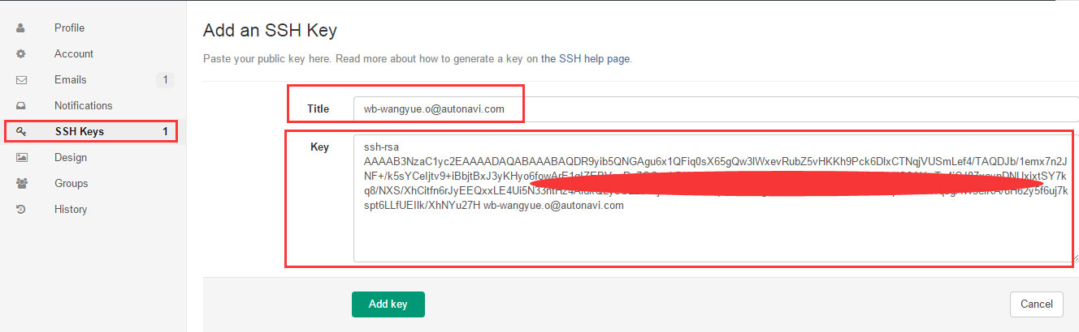

●**开始克隆**

到自己想要放到的目录下‘git bash here’命令如下

$ git clone git@gitlab.alibaba-inc.com:amap-h5/amap-wap.git

2.在本地编写你的代码

●**本地创建个人分支，并切换到该分支（重要）**

$ git checkout –b wangyue

这时查看下已有分支(正常颜色为本地分支，红色为远程库分支，绿色为当前分支)俺只知道window下是酱紫

$ git branch -a

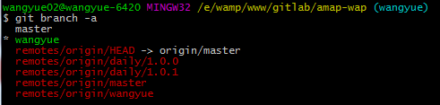

●现在可以巴拉巴拉编辑你的代码啦

3.提交到远程仓库（不涉及多人协作的简单提交）

●**看一下你都做了什么操作**

$ git status

我就是添加了几个目录【已上线活动，代码同步到gitlab】

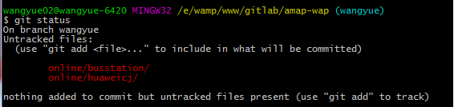

●**提交修改到本地仓库**

$ git add online/huaweicj

$ git add online/huaweicj

$ git commit –m ‘添加了华为抽奖活动and公交报错’

●**推到远程仓库gitlab**

首次推送：（远程开了一个我的分支并且push了上去）

$ git push –set-upstream origin wangyue

看效果<http://gitlab.alibaba-inc.com/amap-h5/amap-wap>，如图

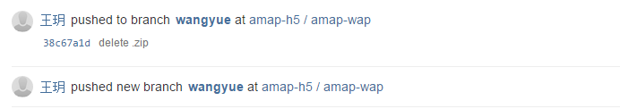

非首次推送：

$ git push –set-upstream origin wangyue

●**申请merge到master**

到页面：<http://gitlab.alibaba-inc.com/amap-h5/amap-wap/merge_requests/>

检查commits changes 确认无误后，提交申请：

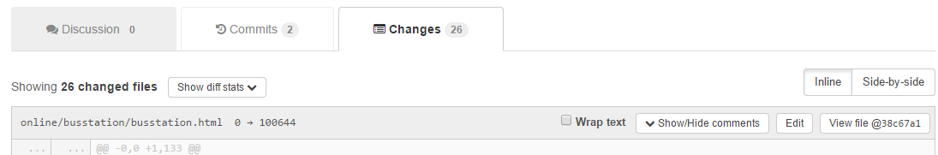

这是我已提交的申请，等待审批

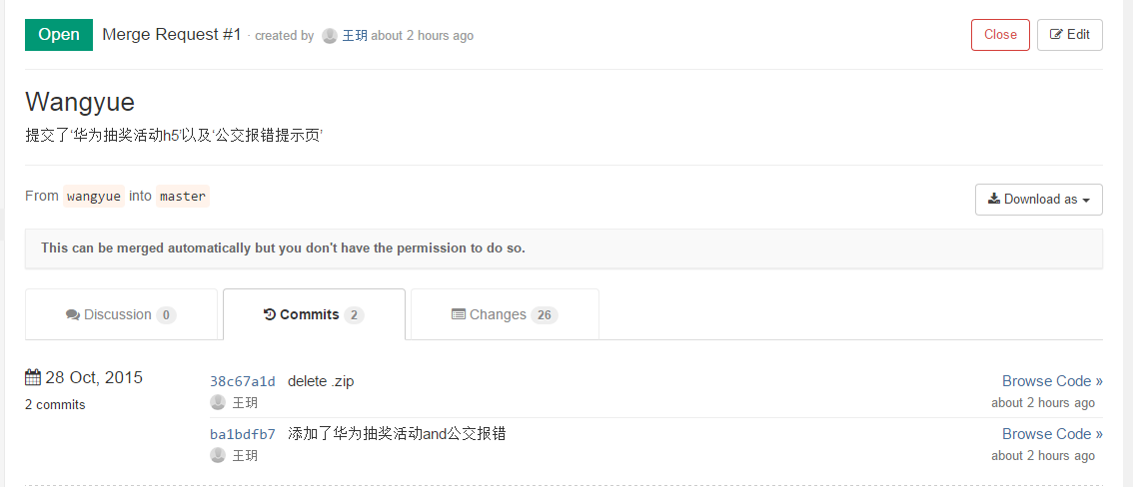

每次提交常用指令：

Git pull 在你的分支下拉取远程到本地的头

Add

Commit

push origin wangyue

对比不同：

Git checkout当前分支

Git diff 要对比的分支名..当前分支

基于远程分支开一个本地分支：

Git checkout –b 本地分支名 origin/远程分支名